Создание нового локального репозитория
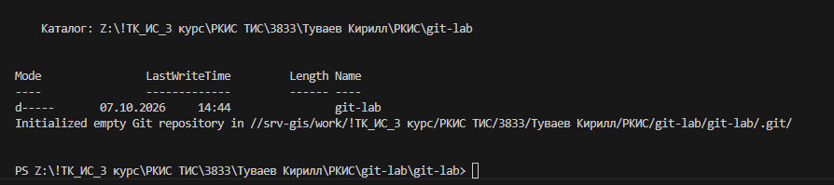
Создание двух файлов и первый коммит
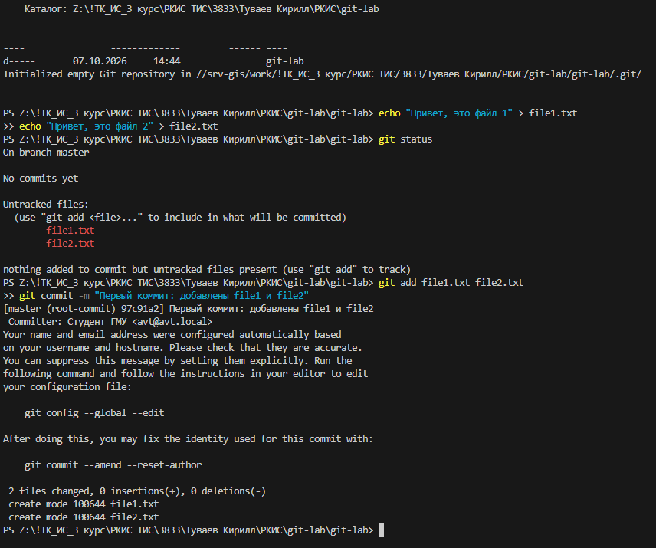

Добавление файла .gitignore
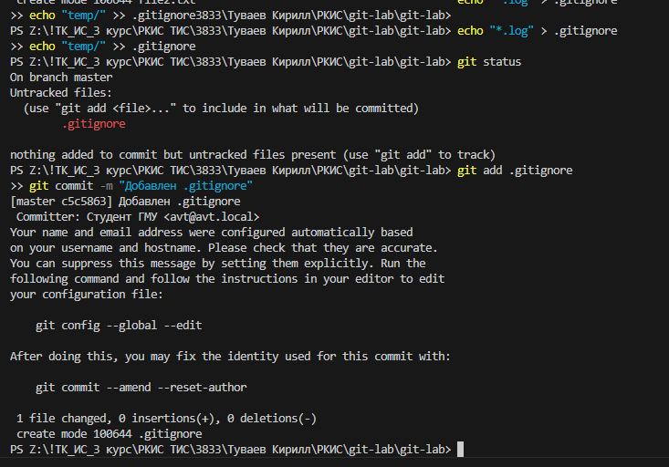
Создание новой ветки и коммит в ней
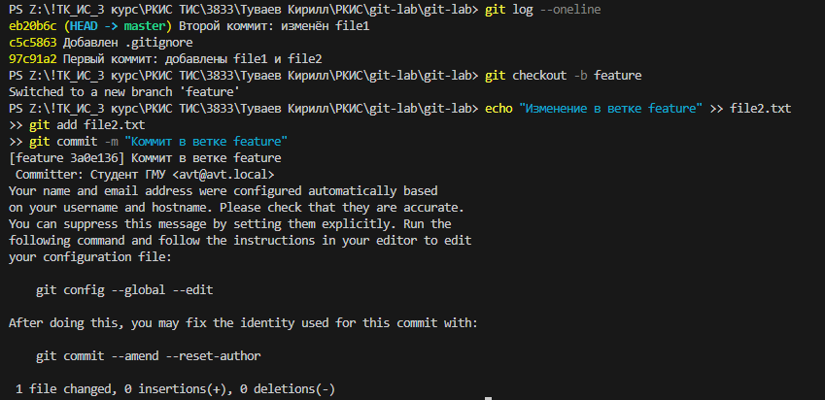

Возврат в основную ветку и fast-forward слияние
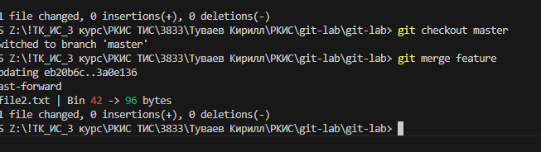
Ещё одно изменение в основной ветке
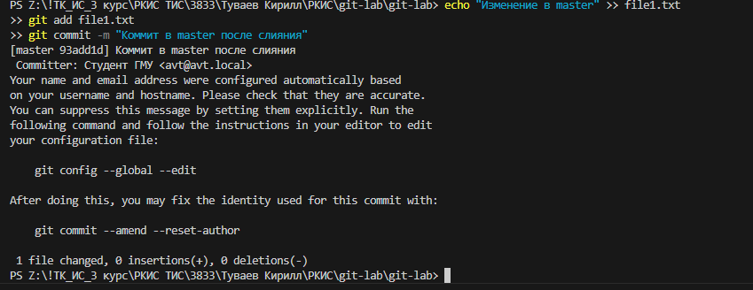
Изменение отслеживаемого файла и второй коммит
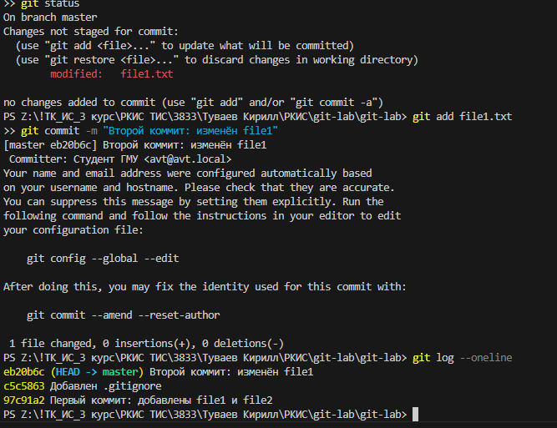
Привязка с гит.

